Aqara 战略文档

Space Intelligence Platform：Aqara 作为物理空间数据与服务平台的下一代架构
面向核心管理者、产品负责人与技术架构师的指导性纲领文件
定位主张：Aqara 应持续演进为“以物理空间服务为入口、以真实世界数据为资产、以 AI 和图谱为引擎”的平台型公司。Palantir 作为认知锚点有助于降低教育成本，但 Aqara 的独特价值在于真实物理空间中的持续感知、自动化执行与服务闭环。
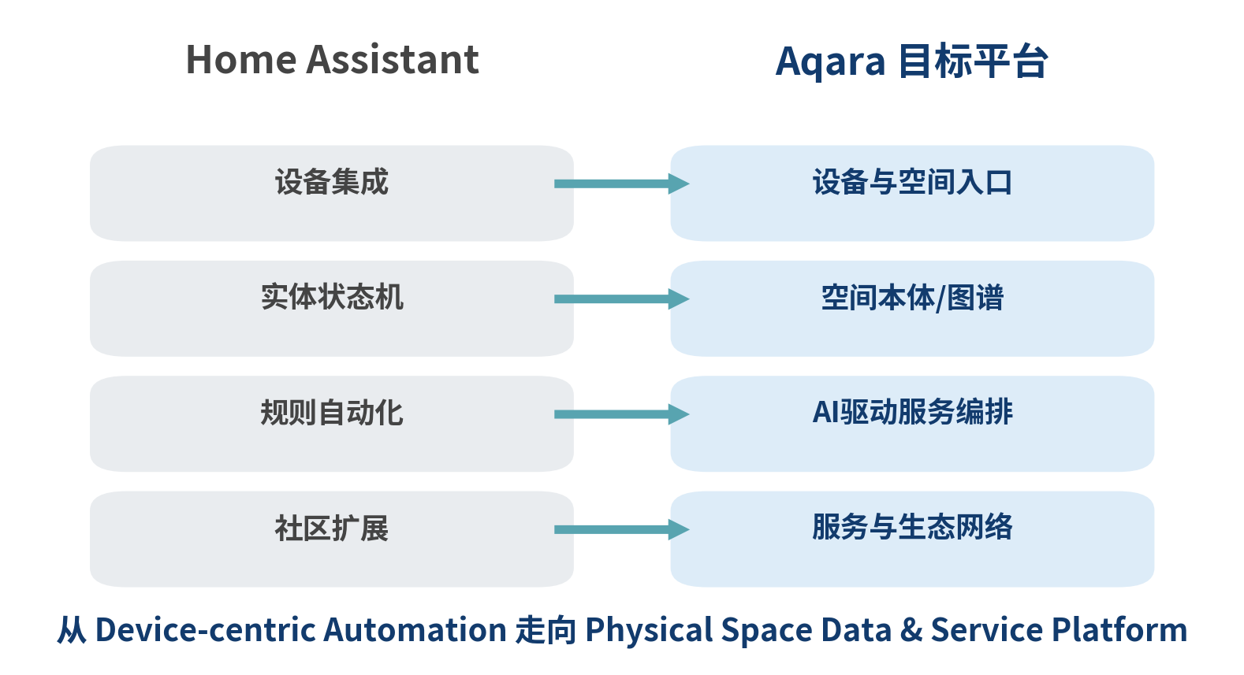
适用对象：核心管理层、产品负责人、技术架构师、平台与生态负责人
版本：V2.0（依据本轮讨论更新）

执行摘要
本文档提出一个清晰判断：Aqara 不应被继续定义为单纯的智能家居设备公司，也不应停留在“连接设备 + App 控制 + 场景自动化”的第一代平台逻辑，而应持续演进为“以物理空间服务为入口、以真实世界数据为资产、以 AI 和图谱为引擎”的平台型公司。
在这个框架下，Palantir 不是简单的对标对象，而是一个低教育成本的认知锚点。Palantir 让人迅速理解“多源异构数据整合、语义建模、可操作智能、持续服务价值”这套方法论；Aqara 的独特性，则在于其天然扎根于真实物理空间，拥有持续感知、自动化执行、空间服务交付和多协议整合的能力。
因此，Aqara 更合适的战略表达不是“做一个更好的 Home Assistant”，也不是“做一个卖更多设备的智能家居品牌”，而是建设一个面向住宅、商业空间和楼宇场景的 Physical Space Data & Service Platform。这个平台一端服务空间中的用户与运营方，一端沉淀空间、设备、人物、行为与事件的结构化数据价值。
本文进一步比较 Home Assistant 与 Aqara 目标平台的架构差异，提出 Aqara 在 AI 时代应坚持做好的核心能力、需要重点加强的关键短板，以及能够驱动平台飞轮转起来的产品、技术、服务与生态机制。

一、战略定位：为什么 Aqara 可以借鉴 Palantir，但不能复制 Palantir
Palantir 最值得借鉴的不是行业标签，而是方法论：它不是仅仅存放数据、展示报表或做一次性系统集成，而是把分散数据组织成可理解、可协作、可执行、可持续增值的 operational layer。这个认知对于外部伙伴、行业客户和内部管理者都具有极高的解释效率。
Aqara 对标 Palantir 的合理性，在于双方都面对“多源异构数据、复杂实体关系、连续变化场景、服务与决策闭环”这四个核心挑战；不同之处在于 Palantir 主要处理组织、产业与业务运行数据，而 Aqara 处理的是物理空间中的设备、环境、行为与服务数据。
因此，Aqara 的正确表述应是：借鉴 Palantir 的数据组织与价值转化方法，但落在物理空间这一更靠近现实世界、感知更连续、执行更即时的领域。它既是一家空间服务公司，也是一家真实世界数据公司。

二、为什么 Home Assistant 是重要参照物，但不是 Aqara 的终局
Home Assistant 的贡献非常明确：它证明了“开放集成 + 设备抽象 + 规则自动化 + 开发者社区”可以形成一个高活力、低门槛的全球智能家居生态。这一点对于 Aqara 建设开放平台、社区与插件体系极具参考价值。
但 Home Assistant 的核心结构仍然是 Device-centric：它围绕 integration、entity、state machine 和 automation engine 构建，优势在于把大量设备接进来并让它们按规则工作。它本质上是“设备自动化操作系统”，而不是“空间数据与服务操作系统”。
Aqara 若只学习 Home Assistant 的集成能力而忽视更高层的数据结构和服务抽象，最终只能形成一个功能更全、硬件更强的设备平台，而很难沉淀出跨场景复用的数据价值。

三、Aqara 目标平台的核心定义
Aqara 的目标平台应被定义为 Physical Space Data & Service Platform。其核心任务不是单纯连接设备，而是围绕空间中的“人、设备、空间、事件、行为、约束、服务结果”建立统一的数据结构和运行框架。
这意味着平台需要同时承担四种职责：第一，成为真实世界数据入口；第二，成为物理空间的语义组织层；第三，成为 AI 可推理、可编排、可执行的操作层；第四，成为面向用户、运营方、开发者和合作伙伴的服务开放层。
从这个意义上说，Aqara 的平台不只是 Smart Home Platform，而更接近 Space Intelligence Infrastructure。

四、AI 时代的价值特征：什么样的 IoT 公司更容易形成持续价值
AI 时代，单纯拥有模型能力并不足以形成长期优势；更稀缺的是持续进入真实世界、采集高质量上下文数据、建立语义结构并把数据转化为服务结果的能力。对智能家居 / IoT 公司而言，这意味着价值重心会从“单品与连接数”逐步转向“空间覆盖、服务深度、数据结构质量、场景复用能力和生态放大能力”。
具备持续价值的公司通常同时具备五个条件：拥有稳定的物理入口；能在边缘与云之间持续采集事件、状态与上下文；能够对实体关系进行建模；能够通过 AI 和规则共同完成服务编排；能够让外部伙伴在平台上复用能力并创造新场景。
换言之，未来更有竞争力的公司不是“卖更多设备的公司”，而是“让空间变得可计算、可运营、可优化、可持续创造服务价值的公司”。

五、Aqara 的目标架构：从设备平台走向空间数据与服务平台
Aqara 的目标架构应至少包含五层。最底层是 Sensing & Control Entry：传感器、锁、面板、照明、HVAC、网关、执行器等，用来进入真实空间并形成持续感知与控制能力。
第二层是 Device & Protocol Abstraction：将 Matter、Zigbee、Thread、BLE 以及面向楼宇与商业场景的 KNX、BACnet、Modbus 等能力抽象为统一的设备能力与接口，使异构协议不再直接侵入上层逻辑。
第三层是 Space Ontology / Model：对住宅、楼层、房间、区域、出入口、资产、设备、关系、约束和角色进行统一建模。这里是从“连接设备”转向“理解空间”的第一道分水岭。
第四层是 Physical Space Graph：将空间、设备、人物、行为、事件与上下文关系组织为图谱，使平台具备跨对象关联、跨时空追踪与跨场景复用能力。
第五层是 AI / Service Intelligence Layer：在图谱和时序数据之上完成理解、推理、编排、预测、异常识别、服务优化和代理执行，从而让平台输出的不是孤立设备动作，而是完整的空间服务结果。
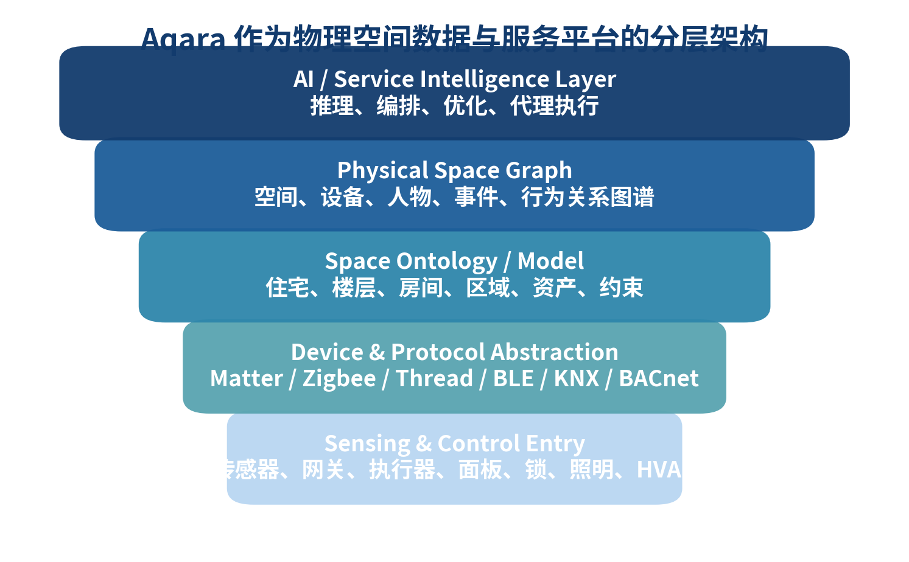
图 1 Aqara 作为物理空间数据与服务平台的目标分层

六、为什么“Palantir 式价值转化”对 Aqara 有意义
Palantir 的启发在于：数据的价值不体现在“被存下来”，而体现在“被组织、被关联、被验证、被嵌入业务流程并持续推动行动”。对 Aqara 而言，设备日志、环境状态、空间结构和用户行为如果只是停留在点状记录层面，难以形成高复用价值；只有被提升为图谱、规则、策略与服务接口，才会真正形成可被放大的能力。
Aqara 之所以比纯软件公司更有机会，是因为其拥有天然的物理空间入口。空间中的门、灯、空调、窗帘、传感器、面板、摄像头和网关，不只是产品 SKU，而是持续接入真实世界的感知与执行节点。这使得 Aqara 可以把“数据认知”与“服务交付”放在同一个闭环里完成。
也正因为如此，Aqara 应强调“服务 + 数据”双轮驱动：一方面以更好的物理空间体验、能耗优化、照护、安全、运维与自动化交付用户价值；另一方面将这些过程沉淀为结构化数据资产和可复用的平台能力。

七、Aqara 需要坚持做好的能力
Aqara 首先必须继续保持设备与多协议能力，这是平台进入真实世界的根。没有高质量设备、稳定接入、强兼容性和可落地的安装交付，后续关于图谱、AI 和服务的所有设计都会失去土壤。
第二，Aqara 应继续强化“空间服务可交付性”。无论是家庭、酒店、公寓、办公空间还是楼宇场景，真正决定用户是否愿意持续使用的平台，不是抽象概念，而是能否交付可靠、可维护、可解释、可迭代的空间服务。
第三，Aqara 应持续建设开放平台能力，包括 Studio、API、SDK、插件机制、开发者文档、生态接口和合作伙伴工具链。一个平台如果不能被外部能力持续放大，最终仍会停留在厂商自有产品边界内。
第四，Aqara 应坚持边缘 + 云协同的架构原则。智能家居和楼宇系统有大量低时延、高可靠、隐私敏感和本地连续运行的需求，不能将核心体验完全建立在远程云调用之上。

八、Aqara 需要进一步改善和加强的方面
Aqara 需要尽快把 Space Model 从概念提升为标准化资产。这不是一个 UI 层面的“房间分组”问题，而是平台最核心的数据结构问题。若缺乏统一空间本体，设备关系、行为关系和服务结果都难以跨场景复用。
第二，需要建设统一的 Physical Space Graph / Home Graph。当前很多 IoT 系统的数据仍然分散在设备侧、协议侧、App 侧、云侧和项目交付侧，导致上下文割裂、历史难以继承、AI 难以推理。图谱化不是锦上添花，而是从系统自动化走向服务智能的关键步骤。
第三，需要把“服务结果”显式化。目前很多系统只记录动作是否下发成功，却没有持续建模“结果是否达到、体验是否改善、能耗是否下降、异常是否减少”。没有结果层，平台就很难形成真正的闭环优化。
第四，需要建立更完整的开发者与伙伴体验。对外开放不能只停留在 API 文档层面，而要包含统一认证、环境模拟、事件订阅、数据回放、测试沙箱、版本治理、插件市场和可观察性支持。
第五，需要提升跨产品线、跨项目、跨地区的数据一致性与能力复用。若每个产品、每个项目都形成独立逻辑，平台就无法形成真正的规模效应。

九、什么样的智能家居 / IoT 公司才能让飞轮转起来
能够转动飞轮的公司，首先必须同时拥有“空间入口”和“服务出口”。只有入口而没有服务出口，数据会停留在记录层；只有服务承诺而没有入口，服务就无法低成本、持续化、结构化地执行。
其次，平台必须把数据从点状记录提升为关系化、语义化、可复用的资产。没有本体和图谱，AI 难以获得稳定上下文，伙伴也难以在平台上快速构建新场景。
再次，平台必须让数据价值与服务价值相互增强：更多设备与场景带来更多真实世界数据；更好的数据结构带来更优的 AI 与服务编排；更好的服务结果带来更多用户与合作伙伴；更多用户和伙伴又反过来增加平台覆盖和数据深度。
最后，平台必须具备可开放、可复制、可治理三种属性。可开放，意味着外部能力可以接入；可复制，意味着场景可以跨项目迁移；可治理，意味着平台在扩张过程中不会因复杂性失控。
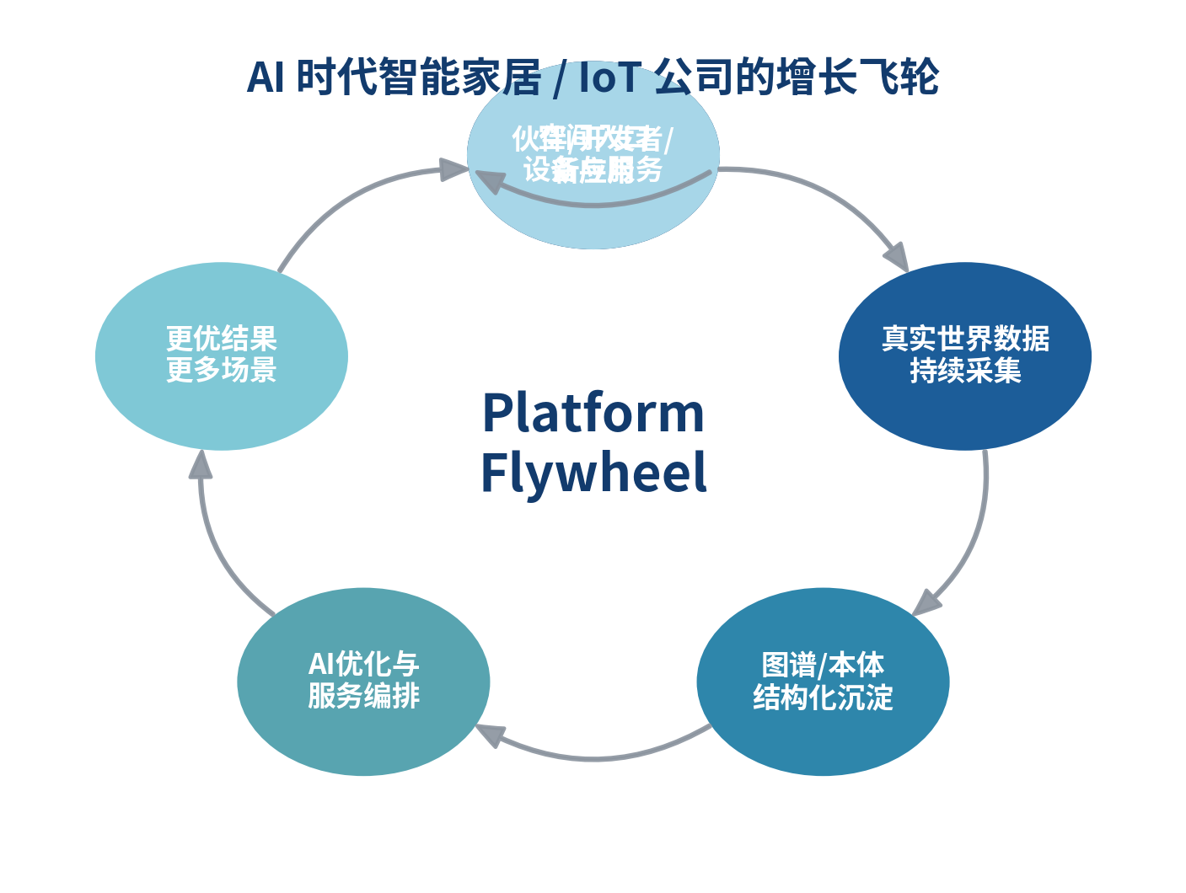
图 2 平台飞轮：服务价值与数据价值相互增强

十、建议的重点动作
第一阶段，应以统一模型为先。明确 Space Ontology、设备能力模型、事件模型和服务结果模型，形成集团层面的统一语言与接口约束。
第二阶段，应以图谱和事件流为中枢。建设能够承载状态、事件、关系、历史与上下文的统一数据层，让 Studio、App、边缘节点与云端服务能够围绕同一事实基础工作。
第三阶段，应以服务智能场景为抓手。优先选择少量高价值场景深耕，如家庭舒适度优化、能耗优化、异常告警与照护、门店设计与运维协同、楼宇设备节能与服务工单联动等，形成“数据 - 推理 - 执行 - 结果”闭环样板。
第四阶段，应以开发者与伙伴网络为放大器。建立更完整的开放平台能力、插件与模板机制、仿真与测试工具、项目交付模板和行业解决方案封装，使外部生态能够在平台上创造新增量。

结语
Aqara 的真正机会，不在于成为另一家功能更全的智能家居品牌，而在于成为一家能够把物理空间服务与真实世界数据价值统一起来的平台型公司。
Palantir 为外界提供了一个容易理解的方法论锚点，但 Aqara 的独特性在于：它不是从数字世界向现实世界延伸，而是从现实世界原生长出来。谁能把空间中的设备、人物、行为、环境、约束与服务结果真正组织起来，谁就更有机会定义 AI 时代的下一代空间平台。
因此，Aqara 的核心任务不是“把更多设备接进来”本身，而是把这些设备及其所处空间，转化为一个能够被理解、被运营、被优化、被持续创造服务价值的系统。

附录 A：Home Assistant 与 Aqara 目标平台对照
维度 | Home Assistant | Aqara 目标平台 | 判断
核心中心 | 设备与集成 | 空间、服务与数据 | Aqara 需从 Device-centric 升级为 Space-centric
数据结构 | Entity / State | Ontology / Graph / Event / Outcome | 需要统一模型与事实层
自动化方式 | 规则驱动 | 规则 + AI 推理 + 服务编排 | AI 不应脱离治理和可解释性
生态形态 | 开源社区扩展 | 平台生态 + 场景模板 + 伙伴交付 | 开放不只等于公开 API
价值输出 | 控制与便利 | 服务结果 + 数据价值 + 可复用能力 | 平台应显式建模结果层

附录 B：建议统一定义的关键对象
对象 | 至少应包含的字段 | 作用
Space | 层级、边界、相邻关系、用途、约束 | 形成空间语义与服务定位基础
Device Capability | 类型、能力、状态、控制接口、协议映射 | 屏蔽异构协议差异
Event | 来源、时间、对象、上下文、置信度 | 支撑事实流与自动化触发
Person / Role | 身份、权限、关系、偏好、存在状态 | 连接体验、治理与协作
Service Outcome | 目标、指标、结果、偏差、责任归属 | 让平台真正围绕结果优化
最终建议：对外可采用“Space Intelligence Platform”这一更稳健、易传播的表达；对内则应把目标明确成“Physical Space Data & Service Platform”。这既保留面向产品和市场的可理解性，又能为架构、数据、服务和生态建设提供清晰牵引。

